Technická specifikace

Název akce: III / 324 19 Záhornice – Poušť

Místo realizace: silnice č. III / 324 19 Záhornice – Poušť , okres Nymburk

Staničení: od 15,970 do 18,187 km, délka úseku 2,217 km, průměrná šířka 6 m,
plocha 13 302 m2

úsek opravy vozovky
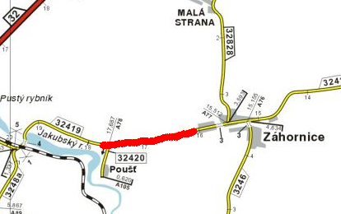

Popis součastného stavu:
Jedná se o komunikaci III. třídy, v extravilánu mezi obcemi Záhornice a křiž. silnice
č. III/32420 na obec Poušť. Komunikace je v nevyhovujícím stavu, přičemž v současné době převádí jak osobní, autobusovou, tak těžkou nákladní dopravu. Povrch komunikace vykazuje plošné deformace, hloubkové koroze, síťové, mozaikové, příčné a podélné hrboly, velké množství výtluků, odlámané kraje apod.

Základní popis akce:
Zadání stavebních prací na opravu povrchu komunikace III/32419.
Rozsah prací je specifikován v položkovém rozpočtu, který je nedílnou součástí této přílohy.

Technologie opravy: Lokální odfrézování stávajícího živičného krytu v tl. 60 mm, řezání asfaltového krytu, očištění, spojovací postřik, hutněná asfaltová vyrovnávka a pokládka ACO 11 v tl. 50mm. Zřízení krajnic ze štěrkodrtě, zalévání spár asfaltovou zálivkou. Součástí
opravy je i úprava křižovatky silnice č. III/32420.
Návrh, projednání včetně realizace DIO.
Veškeré provedené práce budou dle platných norem ČSN, TP.

Záruční doba: 36. měsíců

Platební podmínky:
Plnění veřejné zakázky je podmíněno spolufinancováním z prostředků Státního fondu dopravní infrastruktury, z rozpočtu na rok 2018.
Faktura bude vystavena po kompletním dokončení stavebních prací a po předání řádně vedených dokladů (stavební deník, zkoušky, atesty, apod.) na základě předávacího protokolu.

Termín realizace: 5 týdnů od předání staveniště

Přílohy: Položkový rozpočet s výkazem výměr

Fotodokumentace

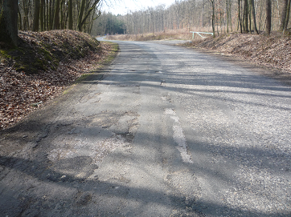

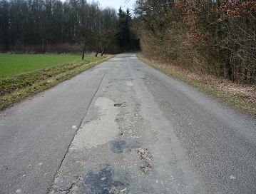

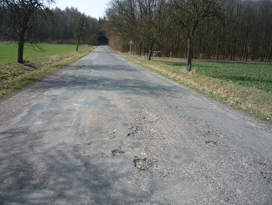

Kontakty:
Vedoucí provozu: Jiří Procházka jiri.prochazka@ksus.cz 724 877 630
Provozní cestmistr: Petr Tyl petr.tyl@ksus.cz 723 485 175
Správní cestmistr: Eva Ryglová eva.ryglova@ksus.cz 723 095 499

Krajská správa a údržba silnic Středočeského kraje, příspěvková organizace, Zborovská 11, 150 21 Praha 5

Zpracoval: Tyl Petr

